Carré |  | Rectangle |  | Losange |  | Parallélogramme |  | Pentagone
Hexagone |  | Triangle rectangle |  | Triangle isocèle |  | Triangle isocèle rectangle |  | Triangle  quelconque
Pyramide  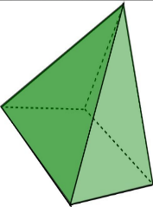 |  | Pavé |  | Cylindre |  | Sphère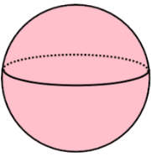 |  | Prisme 1  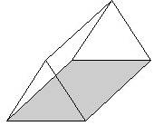
Cercle |  | Triangle équilatéral |  | Cube |  | Prisme 2  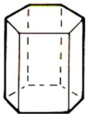 |  | Ligne brisée
Ligne courbe |  | 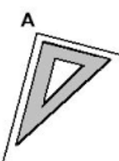  Angle droit |  | Droites  Parallèles |  | Droites perpendiculaires  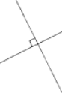 |  | Angle aigu  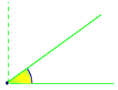
Angle obtus  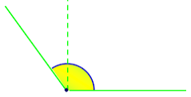 |  | Segment IJ |  | Droite (AB)  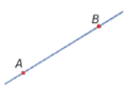 |  | Octogone |  | Trapèze

123 456 |  | 123 000 |  | 654 000 |  | 654 909 |  | 354 876
354 200 |  | 123 008 |  | 300 000 |  | 222 000 |  | 452 000
345 870 |  | 157 965 |  | 157 001 |  | 345 980 |  | 111 000
111 765 |  | 111 630 |  | 222 555 |  | 303 254 |  | 303 651
456 000 |  | 456 730 |  | 456 010 |  | 356 700 |  | 356 402
356 021 |  | 407 303 |  | 407 321 |  | 407 205 |  | 407 155
3 980 |  | 3 907 |  | 3 921 |  | 3 568 |  | 3 560
3 452 |  | 3 002 |  | 3 056 |  | 4 876 |  | 4 812
4 377 |  | 4 638 |  | 4 300 |  | 4 221 |  | 4 870
6 471 |  | 6 890 |  | 6 730 |  | 6 002 |  | 6 101
6 800 |  | 6 321 |  | 7 432 |  | 7 900 |  | 7 009
7 462 |  | 7 303 |  | 7 321 |  | 7 205 |  | 7 155
un |  | une |  | des |  | le |  | la
les  (je les mange) |  | à |  | de |  | par |  | pour
sur |  | sous |  | en |  | y |  | les  (les chiens)
mon |  | aux |  | ma |  | mes |  | son
sa |  | ses |  | avec |  | avant |  | après
leur  (leur valise) |  | leur  (je leur donne) |  | lui |  | la  (je la donne) |  | le  (je le trouve)

à |  | a |  | as |  | et |  | est
ha ! |  | hé ! |  | ce |  | se |  | ceux
s’est |  | c’est |  | ses |  | ces |  | par
part |  | ou |  | où |  | son |  | sont
on n’a |  | on a |  | on n’est |  | on est |  | après
sans |  | sang |  | s’en |  | cent |  | )

2,500 |  | 2,050 |  | 2,005 |  | 2,055 |  | 2,505
2,550 |  | 2,025 |  | 2,205 |  | 2,025 |  | 2,520
2,502 |  | 2,305 |  | 2,320 |  | 2,350 |  | 2,532
5,302 |  | 5,320 |  | 5,023 |  | 5,205 |  | 5,032
5,203 |  | 5,320 |  | 3,502 |  | 3,520 |  | 3,505
3,205 |  | 3,250 |  | 3,202 |  | 3,552 |  | 3,225

